Titel der Hausarbeit

im Fach

Internet of Things / Industrie 4.0‘

im Sommersemester 20<eintragen>

Autor(in)1, Autor(in)2

Hochschule Osnabrück  
Fakultät Ingenieurwissenschaften und Informatik  
Laborbereich Technische Informatik  
Barbarastr. 16, 49076 Osnabrück  
emailadresse@autor1  
emailadresse@autor2

**Abstract:** Es folgt ein kurzer Überblick über die Arbeit. Text Text Text Text Text Text Text Text Text Text Text Text Text Text Text Text Text Text Text Text Text Text Text Text Text Text Text Text Text Text Text Text Text Text Text Text Text Text Text Text Text Text Text Text Text Text Text Text Text Text Text Text Text Text Text Text Text Text Text Text Text Text Text Text Text Text Text Text Text Text Text Text Text Text Text.

# 1 Ziel, Anforderungen und Funktionen

## Projektziel, Einsatzgebiet, Zielgruppe(n)

## Funktionale Anforderungen (Funktionen)

Was soll das System können.

## 1.2 Nichtfunktionale Anforderungen

Bedienmöglichkeiten, Robustheit, Ressourcen-Anforderungen, Einsatz drinnen/draußen, Bedienung etc.

# 2 Konzept mit Hardware/Software/Netzwerk-Architektur

[1]

[2]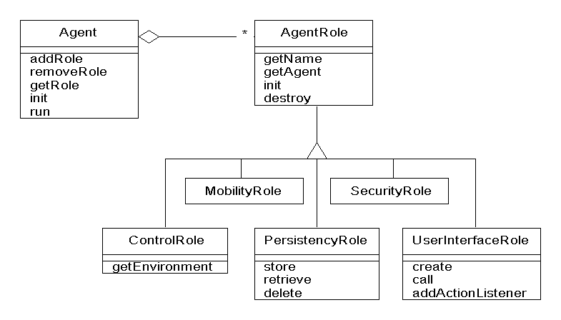Abbildung : Beschreibung der Abbildung (hier Klassenbild)

Text Text Text Text Text Text Text Text Text Text Text Text Text Text Text Text Text Text Text Text Text Text Text Text Text Text Text Text Text Text Text Text Text Text Text Text Text Text.

Text mit Fußnote.[1] Text [Az99] Text Text Text Text Text Text Text Text Text Text Text Text Text Text Text Text Text Text Text Text Text Text Text Text Text Text Text Text Text Text Text Text Text Text Text Text Text Text Text Text Text Text Text Text Text Text Text Text Text Text Text Text Text Text Text Text Text Text Text Text Text Text Text Text Text Text Text Text Text.

# 4 Implementierung

# 5 Evaluationsergebnisse / Test

**6 Zusammenfassung / Probleme / gemachte Erfahrungen / Ausbaumöglichkeiten**

# 7 Arbeitsaufteilung (bei Zweiergruppen)

|  |  |
| --- | --- |
| Beitrag | Verantwortliche(r) |
|  |  |
|  |  |
|  |  |
|  |  |

# Quellenverzeichnis

Bei Internetquellen Datum des letzten Abrufs angeben

[AB00] Abel, K.; Bibel, U: Formatierungsrichtlinien für Tagungsbände. Format-Verlag, Bonn, 2000.

[ABC01] Abraham, N.; Bibel, U.; Corleone, P.: Formatting Contributions for Proceedings. In (Glück, H.I. Hrsg.): Proc. 7th Int. Conf. on Formatting of Workshop-Proceedings, New York 1999. Noah & Sons, San Francisco, S. 46-53, 2001.

[Az09] Azubi, L. et.al.: Die Fußnote in LNI-Bänden. In (Glück, H. I., Hrsg.): Formatierung 2009. Format-Verlag, Bonn, S. 135-162, 1999.

[Ez99] Ezgarani, O.: The Magic Format – Your Way to Pretty Books, Noah & Sons, 2000.

[GI09] GI, Gesellschaft für Informatik e.V., www.gi.de

[Gl06] Glück, H.I.: Formatierung leicht gemacht. Formatierungsjournal 11/09, S. 23-27, 2009.

[Mi20a] Microsoft: „Wie zitiere ich eine Web-Quelle“ URL der Webseite zum Anklicken

[Mi20b] Microsoft: „Wie zitiere ich eine zweite Web-Quelle derselben Firma?“ URL der Webseite zum Anklicken

[We20a] Westerkamp, C.: „Titel des Projektberichtes“, Projektbericht im Bachelor-/Master-Fach Internet der Dinge bei Prof. R. Tönjes und Prof. C. Westerkamp an der Hochschule Osnabrück,

[We20b] Westerkamp, C.: „Titel der Beispielmasterarbeit“, Masterarbeit an der Hochschule Osnabrück, Laborbereich Technische Informatik, 2020

# Literaturverzeichnis

|  |  |
| --- | --- |
| [1] | E. e. a. Avallone, „AN INEXPENSIVE ANEMOMETER USING ARDUINO BOARD,“ *Facta Universitatis, Series: Electronics and Energetics,* Bd. 32, p. 10, 2019. |
| [2] | dbemowsk, „thingiverse.com,“ 14 Januar 2018. [Online]. Available: https://www.thingiverse.com/thing:2757369. [Zugriff am 06 Juni 2022]. |

**Eigenständigkeitserklärung**

Hiermit erklären wir, dass wir die vorliegende Hausarbeit selbständig verfasst und keine anderen als die angegebenen Hilfsmittel benutzt haben.

# Die Stellen der Hausarbeit, die anderen Quellen im Wortlaut oder dem Sinn nach entnommen wurden, sind durch Angaben der Herkunft kenntlich gemacht. Dies gilt auch für Zeichnungen, Skizzen, bildliche Darstellungen sowie für Quellen aus dem Internet.

1. Teilnehmer(in): _________________________ 2. Teilnehmer(in): __________________________

1. Dies ist eine Fußnote. Text Text Text Text Text Text Text Text Text Text Text Text Text Text Text Text Text Text Text.  
   